FICHA TÉCNICA TIPO DE COMPRA ÁGIL – DEPARTAMENTOS Y ESCUELAS

DATOS DE SOLICITANTE
Nombre de requirente | Carlos Díaz
Cargo | Coordinador Administrativo
Unidad requirente | FEN-Microdatos
Fecha de solicitud | 05-08-2026

INFORMACIÓN DE CONTACTO
Correo | cdiaza@fen.uchile.cl
Teléfono de contacto | 229781911

INFORMACIÓN DEL BIEN Y/O SERVICIO A ADQUIRIR
Cantidad | Especificaciones | Imagen
700 | Se requiere la adquisición de 700 estuches protectores para transporte compatibles con la Tablet Samsung Galaxy Tab A11 Lite LTE, modelo SM-X135 (SM-X135GZAAL07).  Especificaciones técnicas mínimas:  - Compatibilidad con tablets de 8,7 pulgadas, incluyendo Samsung Galaxy Tab A11 Lite LTE (SM-X135).  - Fabricados en neopreno, poliéster acolchado, EVA o material equivalente, resistente al desgaste y de fácil limpieza.  - Interior acolchado con revestimiento suave que proteja la pantalla y la carcasa del equipo contra rayaduras.  - Cierre mediante cremallera (zipper) de recorrido suave y resistente.  - Protección contra golpes leves, polvo y salpicaduras.  - Diseño compacto y liviano que facilite el transporte.  - Color negro, gris o azul oscuro.  - Presentación individual | 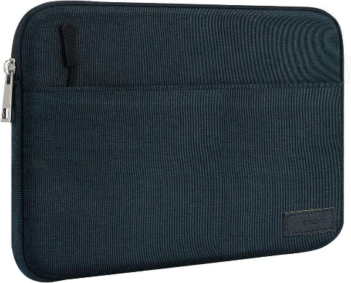

INFORMACIÓN ADICIONAL
Presupuesto disponible | 4.000.000
Marca referencial o superior
Fecha de inicio o término
Dirección de entrega | FEN - Diagonal Paraguay 257

CRITERIOS DE SELECCIÓN DE COTIZACIONES
Precio | Detalle técnico | Fecha de entrega | Garantía
☒ | ☐ | ☒ | ☐

La referencia de marcas no es causal de rechazo de cotizaciones. Si el bien y/o servicio cumple con las especificaciones técnicas, este puede ser seleccionado independiente de la marca. Esto en concordancia al Oficio N°E277843/2022 de la Contraloría General de la República, y el Instructivo N°9/2022 de la Contraloría de la Universidad de Chile.
La fecha de inicio y término aplica sólo para servicios de ejecución en el tiempo o servicios anuales (por ejemplo, licencias o softwares).

